
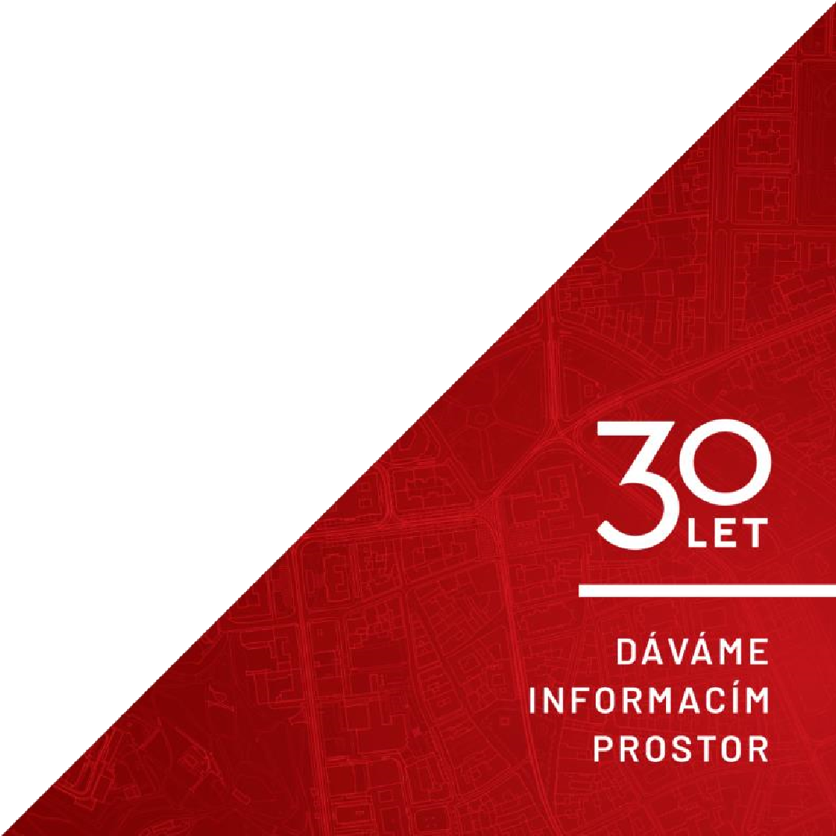


1
/
5

NABÍDKA PRO
STATUTÁRNÍ
MĚSTO
KARVINÁ

DNE
21
.
0
1
.

202
5

T
-
MAPY spol. s r.o.

Špitálská 150

IČO: 47451084

500 03
Hradec Králové

DIČ: CZ47451084

ANALYTICKÁ MAPA
KRIMINALITY

ÚVOD
Předmětem této nabídky je analytická Mapa kriminality, která podrobně zpracovává a vyhodnocuje data kriminality poskytované Policií ČR a je určena pro interní potřeby měst k prevenci kriminality. Jde o kombinaci přehledného geografického zobrazení v mapě a přesných statistik. Právě statistiky a detailní filtry poskytují uživatelům jedinečný pohled na data kriminality - ta jsou do mapy načítána a aktualizována přímo z oficiálních dat Policie ČR (případně i městské policie). Mapa je vytvořena v prostředí moderní webové analytické platformy Corpis Maps vyvinuté firmou T-MAPY spol. s r.o.

POPIS NABÍZENÉHO ŘEŠENÍ
Analytická mapa kriminality obsahuje pečlivě vybrané vizualizace a funkce doplněné o kompletní statistiky deliktů. Tato kombinace pomáhá uživatelům snadno identifikovat rizikové lokality a podrobně sledovat strukturu deliktů v prostoru i čase. Struktura deliktů obsahuje kromě jejich typů a podtypů také charakter, stav objasnění, denní dobu a podrobnou časovou informaci. Tu využijete například ke sledování trendů, ve kterých letech, měsících a dnech v týdnu dochází k největšímu výskytu deliktů. Dále je k dispozici možnost samostatného vyhodnocení trestných činů a přestupků, vyhledávání podle ID deliktu, tisk do PDF a JPEG, tvorba uživatelských zájmových polygonů, možnost kombinace filtrů.
Mapa umožňuje podrobné filtrování a statistiky v těchto oficiálních kategoriích deliktů: Násilná, Požáry a výbuchy, Krádeže vloupáním, Krádeže, Podvody, Jiná majetková, Extremismus, Dopravní nehody, Toxikománie, Zdraně, Přestupky.

Doplňující informace a praktické ukázky:
O použité technologii: Profesionální mapová analytika Corpis Maps je webová aplikace určená pro zobrazení a vyhodnocení klíčových městských dat. Pomáhá uživatelům s důležitými rozhodnutími pomocí vizualizace, pokročilé analytiky a interpretace dat, které obsahují geografickou lokalizaci. Každá organizace má v průměru až 80 % takových dat, proto téměř každé rozhodnutí může být podpořeno informacemi z mapové analytiky. Corpis Maps pomáhá prezentovat a odkrývat jinak skryté informace a souvislosti v datech, které v tabulkovém ani jiném zobrazení není možné získat. Pro co nejefektivnější dosažení tohoto cíle nabízí Corpis Maps optimalizované uživatelské prostředí i ovládají prvky. Corpis Maps umožňuje také export zobrazených mapových výstupů.
Výběr z funkcí a vlastností Corpis Maps:
- Bohatá vizualizace dat … body jednoduché i komplexní, clustery, heatmapa, kartogramy
- Mapy a grafy … interaktivní mapy a dynamické grafy jsou kombinovány tak, aby poskytly co nejvíce relevantních informací, včetně časových řad
- Prostorová agregace … automatická agregace dat v oblastech administrativního členění ČR i možnost využití vlastních agregačních oblastí
- Základní mapa … vektorové dlaždice pro celý svět s možností zvýraznění/potlačení barev
- Kalkulované metriky … kalkulace dat odvozených ze vstupních informací přímo v prostředí Corpis Maps ✓ Podpora zdrojových dat ve formátu CSV, JSON
- Analytické filtry … pokročilé filtry umožňují vytvářet libovolné tematické podmnožiny dat a zároveň poskytují statistický pohled na data
- Uživatelem definovatelný prostorový filtr (obecný polygon v mapě)
- Vyhledávání … fulltextové vyhledávání v jednom nebo více atributů zároveň
- Optimalizované uživatelské rozhraní práci na mobilních zařízeních
- Tisk, export výstupů
- Vysoká bezpečnost dat zákazníka o zdrojová data mohou být umístěna na serveru zákazníka v jeho zabezpečené interní síti o aplikace umožňuje číst data také ze zabezpečeného cloudového úložiště nebo fyzického serveru o veškeré operace, vizualizace a výpočty se provádějí na klientu (na počítači nebo mobilním zařízení zákazníka)
• Corpis Map Portal o zabezpečené přihlášení registrovaných uživatelů pomocí jména a hesla o přehledný strukturovaný seznam analytických map a uživatelů
o automatická úprava uživatelského prostředí dle typu uživatele (Administrator, Viewer, Public) o správa a vyhledávání uživatelů
Ukázky výstupů

Bodová vizualizace včetně detailních statistik (počty deliktů) ve filtrech

Automatická agregace lokalizace deliktů do spojité tzv. heatmapy

Uplatnění prostorového filtru (obecný polygon nakreslený uživatelem do mapy)

Detailní informace k vybranému deliktu

Ukázka tiskového výstupu

Provozní podmínky
Aplikace Corpis Maps je provozována na bázi hostingových služeb, které zahrnují zejména:
- konfiguraci aplikace a dalších nezbytně souvisejících technologií a softwarových modulů na provozních serverech,
- zpřístupnění hostované aplikace uživatelům prostřednictvím sítě Internet ve stavu a dostupnosti, která umožní jejich plnohodnotné užití,
- provozování a údržbu provozního prostředí a dostatečného diskového prostoru potřebného pro uložení a zpřístupnění hostované aplikace a dat,
- zajištění bezpečnosti a technické podpory hostované aplikace a dat; technická podpora zahrnuje především servis a údržbu aplikace ve stavu umožňujícím její plnohodnotné užití.

Data
Analytická mapa kriminality pracuje výhradně s oficiálními daty od Policie ČR. Tato data obsahují:
- delikty (trestné činy, přestupky) spáchané na území města od Policie ČR s přesnými GPS souřadnicemi
- přestupky od městské policie (v případě, že je městská policie sdílí s PČR)

CENOVÁ KALKULACE A OSTATNÍ PODMÍNKY

Cenová kalkulace
Položka | Cena za MJ bez DPH | Cena celkem bez DPH
aktivace a 1. rok provozu služby
Mapa kriminality ¹⁾ aktivační poplatek – zahrnuje aktivaci hostingu, konfiguraci služby a prvotní import dat, nastavení přístupových práv |  | 14 900 Kč
1. rok provozu ze serveru T-MAPY + pronájem licence, měsíční aktualizaci dat ²⁾ a zajištění technické podpory ³⁾ | 1 490 Kč/měsíc ⁴⁾ | 17 880 Kč
 | celkem bez DPH ²⁾ | 32 780 Kč
c | elkem vč. 21 % DPH | 39 664 Kč
následující rok provozu služby
další rok provozu ze serveru T-MAPY + pronájem licence, měsíční aktualizaci dat a zajištění technické podpory | 1 490 Kč/měsíc | 17 880 Kč
 | celkem bez DPH ²⁾ | 17 880 Kč
c | elkem vč. 21 % DPH | 21 514 Kč
Poznámky:
- Licence je poskytována jako nevýhradní, neomezená v čase a počtu uživatelů.
- Aktualizace dat zahrnuje: příjem nových dat pro obec, transformace zdrojových dat ze 7 údajů na 14 do struktury vhodné pro mapovou analytiku, připojení nových dat ke stávajícímu datasetu, nahrazení stávajících dat v mapě.
- Technická podpora zahrnuje právo na updaty a upgrady systému, odstraňování vad, hotline, resp. vzdálené konzultace k využívání systému. Služby servisní podpory jsou poskytovány v režimu 9x5, tj. v pracovních dnech a hodinách.
- Minimální započitatelné období provozu je 6 kalendářních měsíců.
- Ostatní konfigurační služby nebo individuální uživatelské úpravy (pokud budou možné) budou kalkulovány dle rozsahu a hodinové sazby 1 250 Kč/hod bez DPH.

Platební podmínky
Standardně platba po realizaci na základě vystavené objednávky nebo uzavřené smlouvy o poskytování hostingových služeb.

Termín implementace
Samotné spuštění aplikace a založení účtu Corpis Maps proběhne do 2 týdnů od data závazného objednání, resp. uzavření smlouvy a zajištění publikovaných dat.
Za společnost T-MAPY zpracovali:
xxxxxxxx obchodní zástupce, e-mail: xxxxxxxxxxx telefon: xxxxxxxx
xxxxxxxxxx vedoucí produktu Corpis Maps, e-mail: xxxxxxxxxxxxx telefon: xxxxxxxxxxxxx

